№ п/п | Наименование товара | Ед. изм. | Кол-во | Технические, функциональные характеристики
 |  |  |  | Показатель (наименование комплектующего, технического параметра и т.п.) | Описание, значение
1. | Домик №5  ДМ-05  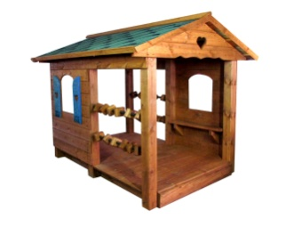 | шт. | 1
 |  |  |  | Высота (мм) | 1800мм.
 |  |  |  | Длина (мм) | 2200мм.
 |  |  |  | Ширина (мм) | 1600мм.
 |  |  |  | Применяемые материалы
 |  |  |  | Столбы | В количестве 6шт., выполнены из бруса 100*100мм.
 |  |  |  | Декоративные фанерные элементы | водостойкая фанера марки ФСФ сорт не ниже 2/2 толщиной 15 мм., все углы фанеры закруглены, радиус 20 мм, ГОСТ Р 52169-2012.
 |  |  |  | Крыша | двухскатная, с козырьком и фронтонами в сборе, в кол-ве 1шт. выполнены из двух из щитов ОСП и покрыта гибкой черепицей.
 |  |  |  | Боковые стенки домика | В количестве 2шт. выполнены из доски толщиной 15мм., с окошком и фанерной накладкой в виде ставней .
 |  |  |  | перекладина со счетами | В количестве 4 комплекта, выполнены из металлической трубы диаметром 27мм и деревянными квадратными брусками в виде счет.
 |  |  |  | пол | В количестве 1шт., выполнен из доски толщиной 15мм.
 |  |  |  | Материалы | Брус естественной влажности и деревянные бруски должны быть выполнены из сосновой древесины естественной влажности , тщательно отшлифованы со всех сторон и покрашены в заводских условиях прокрыто антисептиком . Влагостойкая фанера должна быть марки ФСФ сорт не ниже 2/2, все торцы фанеры должны быть закругленными, радиус не менее 20мм, ГОСТ Р 52169-2012 и окрашенная краской, специально предназначенной для применения на детских площадках, стойкой к сложным погодным условиям, истиранию, устойчивой к воздействию ультрафиолета и влаги.
 |  |  |  | Описание | Домик №5 состоит:  - скамья- 2шт.  -пол 1шт.  -крыша 1шт.  -боковые стенки - 2шт.  -перекладины со счетами- 4 комплекта

